台州图仕塑胶厂年产6000吨塑料薄膜生产项目竣工环境保护验收监测报告表（废水、废气专篇）
WZKR验字（2018）第 053号

建设单位：台州图仕塑胶厂
编制单位：温州市康瑞检测有限公司

二零一八年六月

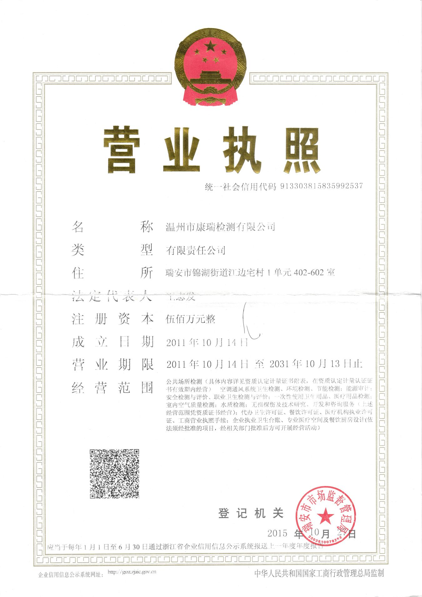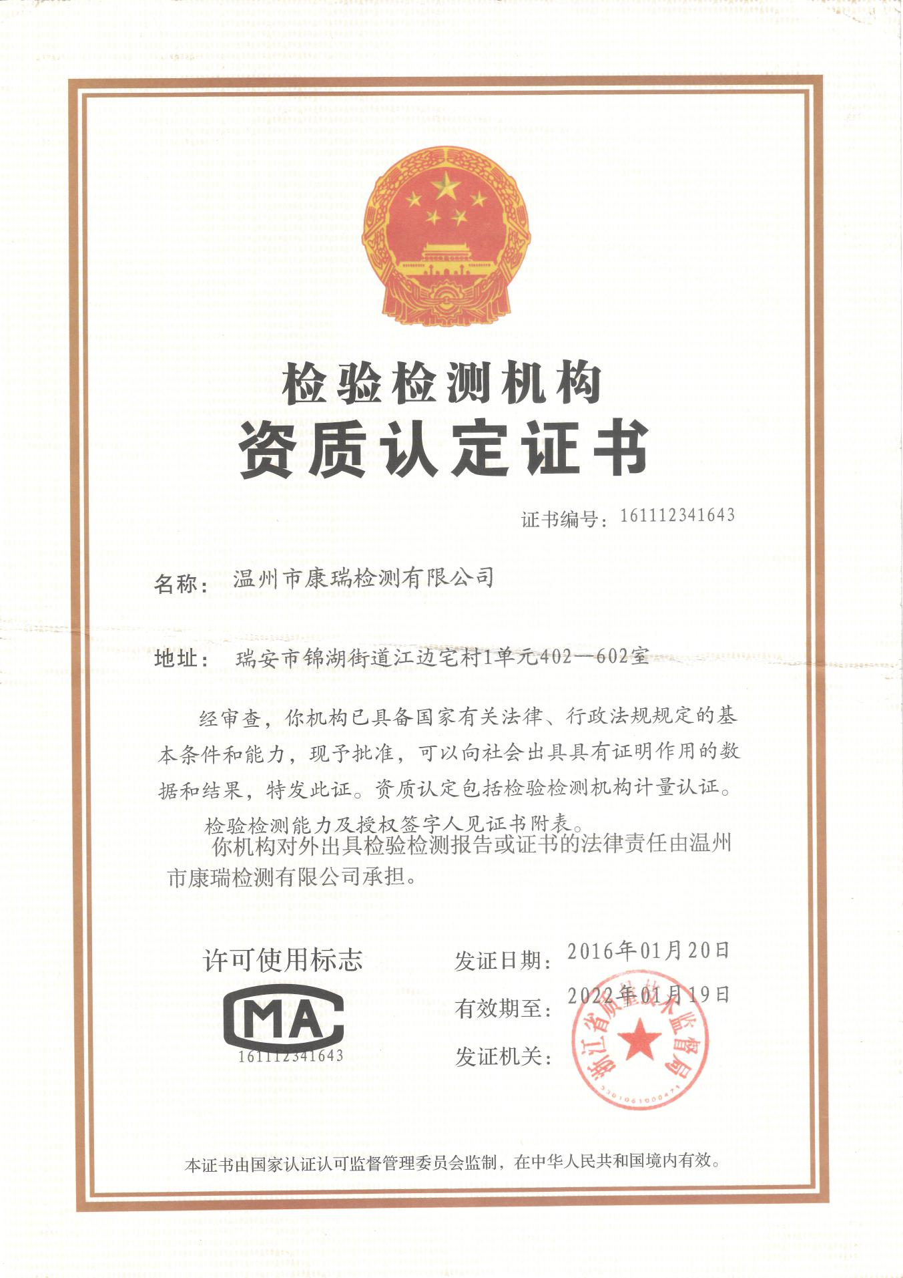

建设单位法人代表: （签字）
编制单位法人代表: （签字）
项 目 负 责 人:
填 表 人：

建设单位：台州图仕塑胶厂
电话:15990610709
传真:/
邮编:317100
地址:三门县海润街道滨海新城地块

编制单位：温州市康瑞检测有限公司
电话:0577-65161000
传真:0577-65100055
邮编: 325200
地址: 瑞安市锦湖街道江边宅108号

目录
前言 1
一、项目概况 2
二、项目建设情况 5
三、污染物的排放与防治措施 8
四、环境影响评价结论 10
五、验收监测质量保证 12
六、验收监测内容 14
七、验收监测结果 15
八、验收监测结论 22

附件：
附件1、台州市建设项目环保事项承诺备案受理书（三门备【2017】045号）；
附件2、营业执照；
附件3、房屋租赁合同；
附件4、车间平面布置图；
附件5、卫生防护距离图；
附件6、生产设备图。

建设项目竣工环境保护“三同时”验收登记表

前 言

台州图仕塑胶厂成立于2010年08月，企业主要经营范围为“塑料制品（不含塑料桶）制造”，企业拟投资1200万元，租用浙江迅诚电气科技有限公司生产厂房约4000m²，购置捏合机、挤出机、分切机等设备从事塑料薄膜的生产，形成年产6000吨塑料薄膜的生产规模。
台州图仕塑胶厂于2017年11月委托浙江东天虹环保工程有限公司编制《台州图仕塑胶厂年产6000吨塑料薄膜生产项目建设环境影响报告表》，并于2017年11月取得三门县环境保护局的《台州市建设项目环保事项承诺备案受理书》（三门备[2017]045号）。根据“三同时”要求，该公司委托建立了环保处理设施，目前各环保设施运行基本稳定。
根据国家有关环保法律法规的要求，建设项目必须执行“三同时”制度，相应的环保设施须经验收合格后方可投入运行使用。受台州图仕塑胶厂委托，我公司承担了该项目竣工环境保护验收监测工作。我公司在对现场进行了勘查、监测，并收集了有关资料的基础上编制了此验收监测报告。

一、项目概况
建设项目名称 |  | 台州图仕塑胶厂年产6000吨塑料薄膜生产项目
建设单位名称 |  | 台州图仕塑胶厂
建设项目性质 |  | 新建
建设地点 |  | 三门县海润街道滨海新城地块
主要产品名称 |  | 塑料薄膜
设计生产能力 |  | 年产6000吨塑料薄膜
实际生产能力 |  | 年产6000吨塑料薄膜
建设项目环评时间 |  | 2017年11月 | 开工建设时间 | 2017年12月
调试时间 |  | 2018年3月 | 验收现场监测时间 | 2018年4月25-26日
环评报告表  审批部门 |  | 三门县环境保护局 | 环评报告表  编制单位 | 浙江东天虹环保工程有限公司
环保设施设计单位 |  | 台州双鼎环保设备有限公司 | 环保设施施工单位 | 台州双鼎环保设备有限公司
投资总概算 |  | 1200 | 环保投资总概算 | 41 | 比例 | 3.42%
实际总概算 |  | 1200 | 环保投资 | 41 | 比例 | 3.42%
验收监测依据 | 1.1《中华人民共和国环境保护法》（2015年1月）；  1.2《中华人民共和国大气污染防治法》（2016年1月）；  1.3《中华人民共和国水污染防治法》（2017年6月）；  1.4《中华人民共和国环境噪声污染防治法》（1997年3月）；  1.5《中华人民共和国固体废物污染环境防治法》（2015年4月）；  1.6中华人民共和国国务院令第682号《建设项目环境保护管理条例》，（2017年7月）；  1.7环境保护部 国环规环评〔2017〕4号《建设项目竣工环境保护验收暂行办法》；  1.8《建设项目竣工环境保护验收技术指南 污染影响类》（2018年5月16日）；  1.9浙江省人民政府令第321号《浙江省建设项目环境保护管理办法》（2014年3月）；  1.10浙江省环境监测中心《浙江省环境监测质量保证技术规定》；  1.11浙江 省环境保护局《关于进一步加强建设项目“三同时”管理工作的通知》（浙环发［2008］57号）；  1.12《台州图仕塑胶厂年产6000吨塑料薄膜生产项目环境影响报告表》（浙江东天虹环保工程有限公司，2017年11月）；  1.13《台州市建设项目环保事项承诺备案受理书》（三门备［2017］045号，2017年11月30日）。
验收监测评价标准 | 1、废水  本项目用水为捏合、挤出工序的间接冷却用水和职工生活用水。冷却水循环使用、适时添加不外排。故项目排放的废水仅为生活污水。生活污水经化粪池处理达到《污水综合排放标准》（GB8978-1996）中的三级标准后排入污水管网，其中氨氮和总磷的执行《工业企业废水氮、磷污染物间接排放限值》（DB33/887-2013），最后经三门县城市污水处理厂处理至《城镇污水处理污染物排放标准》（GB18918-2002）中的一级A标准排放。具体标准见表1-1。  表1-1 污水综合排放标准 单位：mg/L(pH除外)  注：括号外数值为水温>12℃时的控制指标，括号内数值为水温≤12℃时的控制指标。  *表示氨氮、总磷指标执行《工业企业废水氮、磷污染物间接排放限值》（DB33/887-2013）排放标准。  2、废气  项目废气排放执行《大气污染物综合排放标准》（GB16297-1996）中表2新污染源大气污染物排放限值二级标准；生产过程中产生的恶臭气体执行《恶臭污染物排放标准》（GB14554-93）中的二级标准，有关污染物排放标准值见表1-2和表1-3。  表1-2 《大气污染物综合排放标准》（GB16297-1996）中表2  表1-3 《恶臭污染物排放标准》（GB14554-93）  3、总量控制  根据环评批复要求，该项目污染物排放总量见表1-5。  表1-5 污染物排放总量 单位：t/a
  污染物 | pH | SS | BOD₅ | COD_{cr} | 石油类 | NH₃-N | 总磷
  三级标准 | 6~9 | ≤400 | ≤300 | ≤500 | ≤20 | 35* | ≤8.0*
  城镇污水处理厂  一级排放标准的A标准 | 6~9 | ≤20 | ≤10 | ≤50 | ≤1 | ≤5(8) | ≤0.5
  污染物 | 最高允许  排放浓度  （mg/m³） | 最高允许排放速率（kg/h） |  | 无组织排放监控浓度限值
  污染物 | 最高允许  排放浓度  （mg/m³） | 排气筒(m) | 二级标准 | 监控点 | 浓度（mg/m³）
  颗粒物 | 120 | 15 | 3.5 | 周界外浓度最高点 | 1.0
  氯化氢 | 100 | 15 | 0.26 | 周界外浓度最高点 | 0.20
  氯乙烯 | 36 | 15 | 0.77 | 周界外浓度最高点 | 0.60
  非甲烷总烃 | 120 | 15 | 10 | 周界外浓度最高点 | 4.0
  邻苯二甲酸二辛酯* | -- | 15 | 5.04 | 周界外浓度最高点 | 3.36
  备注：*邻苯二甲酸二辛酯（DOP）由于无排放标准，其最高允许排放速率根据《制度地方大气污染物排放标准的技术方法》（GB/T3840-91）中的有关规定计算（排气筒允许排放速率Q=CmRKe，式中R按该技术方法中的表4选取值为6，Ke取1），无组织排放监控浓度限值取空气环境质量标准中1小时平均值的4倍。
  污染物 | 排放标准值 |  |  | 无组织排放监控浓度限值  （二级、新改扩建）（mg/m³）
  污染物 | 排放高度 | 排放量（kg/h）
  臭气浓度 | 15 | 2000（无量纲） | 20（无量纲）
  名称 | 废水 |  |  | 废气
  名称 | 废水量 | COD | 氨氮 |  | VOCs
  外排量 | 561 | 0.028 | 0.003 |  | 1.259

一、建设项目基本情况
项目实施地位于三门县海润街道滨海新城地块。项目东面为金源路，隔路为空地，规划为工业用地；南面为浙江正跃合金科技有限公司厂区；西面为滨海新城工业园区小路，隔路为浙江浙威电机有限公司厂区；北面为半月路，隔路月145m为横港。本项目主要组成及建设情况见表2-1。
表2-1 项目主要组成及建设情况
工程类别 | 环评中建设内容 | 实际建设内容
废水 | 生活污水经化粪池处理达到纳管标准后排入市政污水管网，最后经三门县城市污水处理厂处理。 | 该项目实施清污分流、雨污分流。已建立化粪池，生活污水经化粪池预处理后纳入市政水管网，排往三门县城市污水处理厂处理。
废气 | 在配料区上方设置吸风罩，对配料粉尘进行收集，收集的粉尘经布袋除尘后排放，排放高度不低于15m；在捏合机和挤出机出料口上方设置集气罩，将捏合废气和挤出废气一并收集后通过静电除油回收装置处理后排放，排放高度不低于15m；加强车间通风。 | 该项目配料工序产生的粉尘经吸风罩收集后经布袋除尘处理设施处理后于15米高空排放；捏合和挤出工序产生的废气由集气罩统一收集后先经预处理箱把烟气里面的颗粒物粉尘处理后再连接低温等离子处理后于15米高空排放。

项目周围无自然保护区、风景名胜及文物古迹，周围主要环境保护敏感目标见表2-2。
表2-2 主要环境保护敏感目标
名称 | 方位 | 保护内容 | 与本项目最近距离 | 规模
三门县公安局 | 西南侧 | 大气 | 约1.07km | /
三门县人民医院 | 西南侧 | 大气 | 约1.15km | /
君临城邦 | 西南侧 | 大气 | 约1.24km | 约4050户
帝景园 | 西南侧 | 大气 | 约1.41km | 约300户
横港 | 北侧 | 水环境 | 约700m | 河宽约190m
珠游溪 | 南侧 | 水环境 | 约1.173km | 河宽约340m

二、生产设施与设备
项目主要生产设备见表2-3。
表2-3 项目主要生产设备
序号 | 设备名称 | 单位 | 环评数量 | 现状数量 | 符合性 | 备注
1 | 捏合机 | 台 | 2 | 2 | 一致
2 | 双螺杆上旋转挤出机 | 台 | 1 | 1 | 一致
3 | 单螺杆上旋转挤出机 | 台 | 5 | 5 | 一致
4 | 单螺杆第一牵引旋转挤出机 | 台 | 4 | 4 | 一致
5 | 分切机 | 台 | 2 | 2 | 一致
6 | 螺杆空压机 | 台 | 2 | 2 | 一致
7 | 冷水机 | 台 | 1 | 1 | 一致
8 | 冷却塔 | 台 | 1 | 1 | 一致
9 | 破碎机 | 台 | 1 | 1 | 一致

项目主要原辅材料用量见表2-4。
表2-4 项目主要原辅材料一览表
序号 | 原辅材料名称 | 单位 | 环评数量 | 现状数量 | 符合性 | 备注
1 | 聚氯乙烯树脂（PVC） | t/a | 4900 | 4500 | -400
2 | 聚乙烯树脂（PE） | t/a | 500 | 420 | -80
3 | 外滑剂 | t/a | 20 | 20 | 一致
4 | 稳定剂 | t/a | 150 | 150 | 一致
5 | 加工助剂 | t/a | 150 | 150 | 一致
6 | 增强剂 | t/a | 150 | 150 | 一致
7 | 内滑剂 | t/a | 40 | 40 | 一致
8 | 增塑剂（DOP） | t/a | 150 | 150 | 一致

三、水平衡
循环冷却水7000t/a

用水量7620t/a

生活用水620t/a
生活污水527t/a

- 项目工艺流程

投料粉尘
挤出废气
配料粉尘
捏合废气

挤出成膜
捏合
分切
包装入库
PVC、PE、外滑剂、稳定剂、加工助剂、增强剂、内滑剂、增塑剂

落地废膜
废膜
部分废膜
破碎
破碎粉尘

工艺流程说明：
本项目外购的原料PVC、PE、外滑剂、稳定剂、增塑剂等原料经人工称量后，通过设备上料系统自动密封上料，将原料加入捏合机中进行捏合，捏合过程即为一次塑化造粒过程，捏合机内有热釜和冷釜两个料釜，原料先在热釜内高速混合摩擦升温，温度可达约120℃，混合时间约5min，热釜内混合完成后原料进入冷釜，通过冷却水间接冷却降温至约60℃，降温过程约7-8min，降温完成后出料，整个捏合过程均密闭。经捏合过的原料仍为粉料，出料装桶后运至挤出吹膜车间，原料通过气泵自动上料至挤出机内吹膜并拉伸成型，挤出温度约140-160℃，模具的定型冷却为冷水机的冷水间接冷却，冷却温度约15-17℃；挤出工序得到的半成品膜运至分切机按客户要求分切后包装入库。
在挤出成膜的过程中，会产生废膜，落到地面的废膜无法再利用，则外售给其他单位回收利用，另一部分未落到地面的废膜则通过破碎机破碎后作为原料回用于生产过程，破碎机破碎为加盖密闭破碎。

三、污染物的排放与防治措施
1、废水
本项目用水为捏合、挤出工序的间接冷却用水和职工生活用水。项目冷却水循环使用、适时添加不外排；故项目排放的废水仅为生活污水。生活污水经化粪池预处理达到纳管标准后接入三门县城市污水处理厂处理。

2、废气
（1）配料粉尘
配料工序产生的粉尘经吸风罩收集后，通过布袋除尘装置处理后在15m高空排放，该设施设计处理风量约为10000m³/h。工艺见图3-1。
15m高空排放
布袋除尘
配料废气
◎
◎

图3-1配料废气工艺及监测点位图

（2）捏合和挤出废气
捏合和挤出工序产生的废气经集气罩统一收集后，通过低温等离子装置处理后在15m高空排放，该设施设计处理风量约为10000m³/h。工艺见图3-2。
15m高空排放
低温等离子
捏合废气＋挤出废气
预处理装置
◎
◎

图3-2捏合、挤出废气工艺及监测点位图

（3）破碎粉尘
项目破碎工程中产生的粉尘以无组织形式排放，主要污染物为颗粒物，监测点设置在厂界四周。

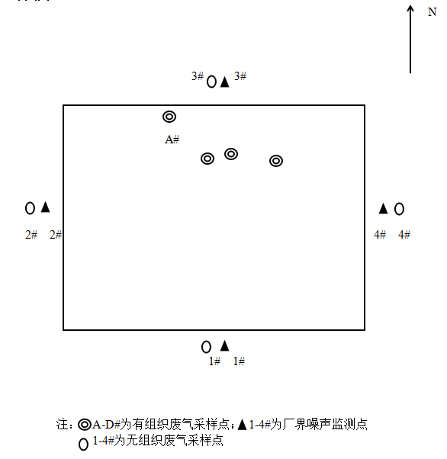

四、环境影响评价结论
一、环评主要结论
1、水环境影响分析结论
本项目产生的废水仅为职工生活废水。项目生活污水经化粪池预处理达《污水综合排放标准》（GB8978-1996）三级排放标准后纳入污水管网，接入三门县城市污水处理厂处理达标排放。
近期三门县城市污水处理厂出水执行《城镇污水处理厂污染物排放标准》（GB18918-2002）一级A标准，废水最终排放量为561t/a，CODcr排放量为0.028t/a，氨氮排放量为0.003t/a；远期，待三门县城市污水处理厂提标改造完成后，污水处理厂出水执行台州市污水处理厂出水水质地表水Ⅳ类标准，废水最终排放量为561t/a，CODcr排放量为0.017t/a，氨氮排放量为0.0008t/a。
因项目废水纳管且最终经处理后达标排放，不直接向周边水体排放，故对周边地表水环境的影响较小。
2、大气环境影响分析
企业有组织排放的有机废气能达到《大气污染物综合排放标准》（GB16297-1996）中表2 新污染源大气污染排放限值二级标准。
经大气防护距离计算，本项目生产车间排放的无组织废气未出现超标点，无需设置大气环境防护距离
经卫生防护距离的计算，本项目无组织废气排放单元车间需设置100m卫生防护距离，根据调查，项目周边最近的环境保护目标为项目西南面约1.07km的三门县公安局，在卫生防护距离范围之外，满足卫生防护距离要求。
3、噪声环境影响分析结论
该项目噪声主要为各类生产设备的运行噪声。设备噪声级在70~90dB之间。
由影响预测分析可知，项目建成投产后，各厂界昼间、夜间噪声贡献值均可满足《工业企业厂界环境噪声排放标准》(GB12348-2008) 3类标准。
为进一步降低项目噪声对周边环境的影响，企业需加强管理，建立设备定期维护，保养的管理制度，以防止设备故障形成的废正常生产噪声，杜绝因设备不正常运转时产生的高噪声现象。

4、固体废物影响分析结论
本项目按照《一般工业固体废物贮存、处置场污染控制标准》（GB18599-2001）
要求设置一般固废贮存产生，根据国家对工业固体废弃物，尤其是废物处置减量化、资源化和无害化的技术政策，建设单位应优先对各类可回收工业固废进行回收利用，对无法利用的固废委托当地环卫部门进行处置；本项目废包装袋和废膜收集后外售综合利用，职工生活垃圾收集后委托环卫部门清运，项目一般固废均能妥善处置，不向周边环境直接排放，不会对周边环境产生不良影响。

5、总结论
综上所述，台州图仕塑胶厂年产6000吨塑料薄膜生产项目符合当地环境功能区划、土地利用总体规划、城市规划和产业政策的要求。项目主要污染物排放情况均可达到环保要求，在采取环评中提到的各种污染防治措施后，对周围环境影响不大，符合本项目所在地环境功能区划的环境质量要求。因此，本项目在该地的实施是可行的。

五、验收监测质量保证
一、验收监测方法
本项目监测分析方法见表5-1。
表5-1 监测分析方法一览表
序号 | 项目 | 分析方法 | 方法依据 | 仪器设备 | 检出限
废气
1 | 颗粒物 | 重量法 | GB/T16157-1996 | 电子天平  WZKR-SB-2012-028 | 20mg/m³
1 | 总悬浮颗粒物 | 重量法 | GB/T15432-1995 | 电子天平  WZKR-SB-2012-028 | /
2 | 非甲烷  总烃 | 气相色谱法 | HJ 38-2017 | 气相色谱仪  WZKR-SB-2015-177 | 0.04mg/m³
2 | 非甲烷  总烃 | 气相色谱法 | 《空气和废气监测分析方法》（第四版）国家环保总局(2003年) | 气相色谱仪  WZKR-SB-2015-177 | 0.04mg/m³
3 | 氯化氢 | 硫氰酸汞分光光度法 | HJ/T 27-1999 | 紫外可见分光光度计  WZKR-SB-2012-016 | 0.2mg/m³
3 | 氯化氢 | 硫氰酸汞分光光度法 | 《空气和废气监测分析方法》（第四版）国家环保总局(2003年) | 紫外可见分光光度计  WZKR-SB-2012-016 | 0.2mg/m³
4 | 氯乙烯 | 气相色谱法 | HJ/T 34-1999 | 气相色谱仪  WZKR-SB-2015-176 | 0.08mg/m³
4 | 氯乙烯 | 气相色谱法 | 《空气和废气监测分析方法》（第四版）国家环保总局(2003年) | 气相色谱仪  WZKR-SB-2015-176 | 0.08mg/m³
5 | DOP | 高效液相色谱法 | 《空气和废气监测分析方法》(第四版增补版)国家环保总局(2007年) | 高效液相色谱仪  （杭州普洛赛斯检测科技有限公司）
6 | 臭气浓度 | 三点比较式臭袋法 | GB/T14675-1993 | / | /
废水
7 | pH值 | 玻璃电极法 | GB/T6920-1986 | 数显式酸度计  WZKR-SB-2014-080 | 2-12
8 | 悬浮物 | 重量法 | GB/T11903-1989 | 电子天平  WZKR-SB-2012-028 | /
9 | 氨氮 | 纳氏试剂光度法 | HJ 535-2009 | 紫外可见分光光度计  WZKR-SB-2012-016 | 0.025mg/L
10 | 总磷 | 钼酸铵分光光度法 | GB/T11893-1989 | 紫外可见分光光度计  WZKR-SB-2012-016 | 0.01mg/L
11 | 化学  需氧量 | 重铬酸钾法 | HJ 828-2017 | 滴定管 | 16mg/L
12 | 五日生化需氧量 | 稀释与接种法 | HJ 505-2009 | 微电脑生化培养箱  WZKR-SB-2014-085  实验室溶解氧分析仪  WZKR-SB-2014-087 | 0.5mg/L
13 | 石油类 | 红外光度法 | HJ 637-2012 | 红外分光测油仪  （宁波远大检测技术有限公司） | 0.04mg/L
二、质量保证
为了确保监测数据具有代表性、可靠性、准确性，在本次验收监测中对监测全过程包括布点、采样、实验室分析、数据处理等各环节进行严格的质量控制。具体要求如下：
1、合理布设监测点位，保证各监测点位布设的科学性和可比性；
2、由厂方提供验收监测期间的工况条件，验收监测工况负荷达到额定负荷的 75%以上。
3、现场采样、分析人员经技术培训，持证上岗后方可工作。
4、本次监测所用仪器、量器均为计量部门鉴定认证和分析人员校准合格的。
5、监测分析方法采用国家颁布的标准（或推荐）分析方法。
6、所有监测数据、记录必须经监测分析人员、审核人员和授权签字人三级审核， 经过校对、校核，最后由授权签字人签字。
（1）气体监测分析
监测时使用经计量部门检定、并在有效使用期内的检测设备，在采样前均进行了漏气检验，对采样器流量计进行了校核，在测试时保证其采样流量。
（2）废水监测分析
废水样品的采集、运输、保存和监测按照国家环境保护总局《地表水和污水监测技术规范》（HJ/T 91-2002）的技术要求进行。根据规范要求，在采样过程中采集不少于 10%的平行样。部分分析项目质控结果与评价见表5-2。

表5-2 部分分析项目质控结果与评价
监测  项目 | 样品  总数 | 平行样数量 | 平行样% | 测定值1（mg/L） | 测定值2（mg/L） | 相对偏差% | 允许  偏差% | 结论
氨氮 | 9 | 1 | 11.1 | 13.6 | 12.8 | 3.03 | ≤10 | 符合
CODcr | 9 | 1 | 11.1 | 196 | 190 | 1.55 | ≤10 | 符合
BOD₅ | 9 | 1 | 11.1 | 110 | 114 | 1.79 | ≤15 | 符合

六、验收监测内容
该项目验收监测内容分为废水、废气监测。
1、废水
根据监测目的和废水处理流程，本次监测共设置1个采样点位，具体监测内容见表6-1。
表6-1 废水监测内容表
序号 | 测点位置 | 分析项目 | 监测频次
1 | 废水排放口 | pH、SS、氨氮、总磷、  COD、BOD₅、石油类 | 每天4次，连续2天

2、废气
台州图仕塑胶厂目前共建有2套废气处理设施。从工艺流程及物料消耗中可以看出该公司主要废气污染因子为配料工序产生的颗粒物以及捏合、挤出工序产生的废气。有组织废气处理装置监测断面、监测项目及频次具体内容见表6-2。
表6-2 有组织废气监测内容表
序号 | 监测断面 | 断面数量 | 分析项目 | 监测频次
1 | 配料废气处理设施进出口 | 2 | 颗粒物 | 每天3次，连续2天
2 | 捏合、挤出废气处理设施  进出口 | 2 | 氯化氢、氯乙烯、非甲烷总烃、DOP、臭气浓度 | 每天3次，连续2天
注：臭气浓度只采出口

该项目破碎工序产生的粉尘颗粒均以无组织形式排放，根据该厂的生产情况及厂区布置，在该厂厂界设置四个监控点。具体监测项目及频次见表6-3。
表6-3 无组织废气监测内容表
监测项目 | 监测频次
总悬浮颗粒物、非甲烷总烃、氯化氢、氯乙烯 | 每天3次，连续2天

七、验收监测结果
一、验收工况
监测期间，该公司各生产设备、环保设施正常运行，生产工况详见表7-1。
表7-1 监测期间产品工况表
产品名称 | 时间 | 实际产量  （吨/天） | 平均产量  （吨/天） | 设计产量  （吨/天） | 生产  负荷
塑料薄膜 | 06月01日 | 17.5 | 17.6 | 18.1 | 96.7%
塑料薄膜 | 06月02日 | 17.7 | 17.6 | 18.1 | 97.8%
由上表可知，根据现场调查及企业提供资料，监测期间该公司产品的生产负荷满足测试要求。

二、验收监测结果及评价
1、废水
废水监测结果见表7-2。
表7-2 废水监测结果 单位：mg/L（除pH外）
测试项目  监测点位 |  |  | pH值 | SS | 氨氮 | 总磷 | COD | BOD₅ | 石油类
废水  排放口 | 2018.  06.01 | 1 | 8.77 | 9 | 13.4 | 0.21 | 186 | 106 | 0.27
废水  排放口 | 2018.  06.01 | 2 | 8.85 | 8 | 13.9 | 0.21 | 200 | 119 | 0.26
废水  排放口 | 2018.  06.01 | 3 | 8.98 | 20 | 13.9 | 0.21 | 206 | 103 | 0.30
废水  排放口 | 2018.  06.01 | 4 | 8.90 | 19 | 13.0 | 0.21 | 192 | 114 | 0.30
废水  排放口 | 均值 |  | / | 14 | 13.6 | 0.21 | 196 | 110 | 0.28
废水  排放口 | 2018.  06.02 | 1 | 8.90 | 8 | 12.3 | 0.20 | 214 | 107 | 0.36
废水  排放口 | 2018.  06.02 | 2 | 8.93 | 10 | 12.6 | 0.21 | 180 | 108 | 0.36
废水  排放口 | 2018.  06.02 | 3 | 8.85 | 20 | 13.2 | 0.21 | 174 | 111 | 0.32
废水  排放口 | 2018.  06.02 | 4 | 8.87 | 18 | 13.3 | 0.21 | 196 | 116 | 0.30
废水  排放口 | 均值 |  | / | 14 | 12.8 | 0.21 | 190 | 110 | 0.34
标准限值 |  |  | 6～9 | 400 | 35 | 8 | 500 | 300 | 20
达标情况 |  |  | 合格 | 合格 | 合格 | 合格 | 合格 | 合格 | 合格

1.1废水结果评述
监测两周期该公司总排放口出水废水中pH范围分别为8.77-8.98，8.85-8.90，悬浮物的浓度均值分别为14mg/L、14mg/L，氨氮的浓度均值分别为13.6mg/L、12.8mg/L，总磷的浓度均值分别为0.21mg/L、0.21mg/L，化学需氧量的浓度均值分别为196mg/L、190mg/L，五日生化需氧量的浓度均值分别为110mg/L、110mg/L，石油类的浓度均值分别为0.28mg/L、0.34mg/L。该废水排放口出水废水中两周期的pH、悬浮物、化学需氧量、五日生化需氧量、石油类排放浓度均符合《污水综合排放标准》（GB8978-1996）中三级标准。氨氮、总磷排放浓度均符合《工业企业氮、磷污染物间接排放限值》（DB33/887-2013）要求。

1.2排放总量情况
根据现场监测和调查，该项目实施后全厂年用水620吨/年，转污系数按0.85计，废水排放量约527吨/年，排放浓度以《城镇污水处理厂污染物排放标准》（GB18918-2002）中一级A标准计算，化学需氧量的外排量为0.026吨/年；氨氮的外排量为0.003吨/年。该公司废水年排放量、化学需氧量、氨氮的外排量均在项目环评批复中污染物总量控制目标内（废水排放量为561吨/年，化学需氧量外排量为0.028吨/年，氨氮外排量为0.003吨/年）。

2、废气
2.1废气监测结果
配料废气处理设施监测结果见表7-3，捏合、挤出废气处理设施监测结果见表7-4，厂界无组织废气监测结果见表7-5。

表7-3配料废气处理设施监测结果
监测项目 |  |  | 标干流量  （m³/h） | 颗粒物  (mg/m³)
配料废气处理设施进口 | 2018.06.01 | 1 | 6289 | 66.1
配料废气处理设施进口 | 2018.06.01 | 2 | 6503 | 64.7
配料废气处理设施进口 | 2018.06.01 | 3 | 6498 | 65.1
配料废气处理设施进口 | 2018.06.01 | 均值 | 6430 | 65.3
配料废气处理设施进口 | 2018.06.01 | 排放速率（kg/h） | / | 0.42
配料废气处理设施进口 | 2018.06.02 | 1 | 5887 | 64.6
配料废气处理设施进口 | 2018.06.02 | 2 | 3784 | 64.9
配料废气处理设施进口 | 2018.06.02 | 3 | 7330 | 69.0
配料废气处理设施进口 | 2018.06.02 | 均值 | 5667 | 66.2
配料废气处理设施进口 | 2018.06.02 | 排放速率（kg/h） | / | 0.38
配料废气处理设施出口 | 2018.06.01 | 1 | 6069 | 24.7
配料废气处理设施出口 | 2018.06.01 | 2 | 6416 | 23.2
配料废气处理设施出口 | 2018.06.01 | 3 | 6373 | 23.4
配料废气处理设施出口 | 2018.06.01 | 均值 | 6286 | 23.8
配料废气处理设施出口 | 2018.06.01 | 排放速率（kg/h） | / | 0.15
配料废气处理设施出口 | 2018.06.02 | 1 | 6488 | 24.4
配料废气处理设施出口 | 2018.06.02 | 2 | 6566 | 24.9
配料废气处理设施出口 | 2018.06.02 | 3 | 6304 | 25.2
配料废气处理设施出口 | 2018.06.02 | 均值 | 6453 | 24.8
配料废气处理设施出口 | 2018.06.02 | 排放速率（kg/h） | / | 0.16
标准限值（mg/m³） |  |  | / | 120
标准限值（kg/h） |  |  | / | 3.5
达标情况 |  |  | / | 达标
去除效率（%） |  |  |  | 61.2%

表7-4捏合、挤出废气处理设施监测结果
监测项目 |  |  | 标干  流量  （m³/h） | 氯化氢(mg/m³) | 氯乙烯  (mg/m³) | DOP  (mg/m³) | 非甲烷总烃  (mg/m³) | 臭气浓度（无量纲）
捏合挤出废气处理设施进口 | 2018.06.01 | 1 | 6429 | 3.46 | <0.08 | 6.94 | 22.5 | /
捏合挤出废气处理设施进口 | 2018.06.01 | 2 | 6503 | 3.27 | <0.08 | 7.21 | 24.1 | /
捏合挤出废气处理设施进口 | 2018.06.01 | 3 | 6314 | 2.48 | <0.08 | 7.64 | 24.6 | /
捏合挤出废气处理设施进口 | 2018.06.01 | 均值 | 6415 | 3.07 | <0.08 | 7.26 | 23.7 | /
捏合挤出废气处理设施进口 | 2018.06.01 | 排放速率（kg/h） | / | 0.02 | 2.57×10⁻⁴ | 0.05 | 0.15 | /
捏合挤出废气处理设施进口 | 2018.06.02 | 1 | 6334 | 2.81 | <0.08 | 7.82 | 23.2 | /
捏合挤出废气处理设施进口 | 2018.06.02 | 2 | 6457 | 2.91 | <0.08 | 8.03 | 23.5 | /
捏合挤出废气处理设施进口 | 2018.06.02 | 3 | 6514 | 4.02 | <0.08 | 8.31 | 23.9 | /
捏合挤出废气处理设施进口 | 2018.06.02 | 均值 | 6435 | 3.25 | <0.08 | 8.05 | 23.5 | /
捏合挤出废气处理设施进口 | 2018.06.02 | 排放速率（kg/h） | / | 0.02 | 2.57×10⁻⁴ | 0.05 | 0.15 | /
捏合挤出废气处理设施出口 | 2018.06.01 | 1 | 6450 | 1.09 | <0.08 | 0.56 | 4.81 | 977
捏合挤出废气处理设施出口 | 2018.06.01 | 2 | 6285 | 0.79 | <0.08 | 0.58 | 3.95 | 1318
捏合挤出废气处理设施出口 | 2018.06.01 | 3 | 6371 | 1.19 | <0.08 | 0.69 | 4.48 | 1738
捏合挤出废气处理设施出口 | 2018.06.01 | 均值 | 6369 | 1.02 | <0.08 | 0.61 | 4.41 | 1344
捏合挤出废气处理设施出口 | 2018.06.01 | 排放速率（kg/h） | / | 0.01 | 2.55×10⁻⁴ | 3.88×10⁻³ | 0.03 | /
捏合挤出废气处理设施出口 | 2018.06.02 | 1 | 6410 | 2.41 | <0.08 | 0.81 | 5.39 | 1318
捏合挤出废气处理设施出口 | 2018.06.02 | 2 | 6345 | 2.21 | <0.08 | 0.85 | 3.96 | 977
捏合挤出废气处理设施出口 | 2018.06.02 | 3 | 6218 | 1.81 | <0.08 | 0.73 | 3.61 | 1318
捏合挤出废气处理设施出口 | 2018.06.02 | 均值 | 6324 | 2.14 | <0.08 | 0.80 | 4.32 | 1204
捏合挤出废气处理设施出口 | 2018.06.02 | 排放速率（kg/h） | / | 0.01 | 2.53×10⁻⁴ | 5.06×10⁻³ | 0.03 | /
标准限值（mg/m³） |  |  | / | 100 | 36 | / | 120 | 2000
标准限值（kg/h） |  |  | / | 0.26 | 0.77 | 5.04 | 10 | /
达标情况 |  |  | / | 达标 | 达标 | 达标 | 达标 | 达标
去除效率（%） |  |  |  | 50% | / | 91% | 80% | /

表7-5厂界无组织废气监测结果
测试项目 |  | TSP  （mg/m³） | 非甲烷总烃（mg/m³） | 氯化氢  （mg/m³） |  |  | 氯乙烯  （mg/m³）
南侧厂界1# | 2018.06.01-1 | 0.21 | 2.01 | <0.2 |  |  | <0.08
南侧厂界1# | 2018.06.01-2 | 0.19 | 1.14 | <0.2 |  |  | <0.08
南侧厂界1# | 2018.06.01-3 | 0.19 | 1.64 | <0.2 |  |  | <0.08
南侧厂界1# | 2018.06.02-1 | 0.22 | 3.11 | <0.2 |  |  | <0.08
南侧厂界1# | 2018.06.02-2 | 0.19 | 3.20 | <0.2 |  |  | <0.08
南侧厂界1# | 2018.06.02-3 | 0.19 | 3.12 | <0.2 |  |  | <0.08
西侧厂界2# | 2018.06.01-1 | 0.19 | 1.78 | <0.2 |  |  | <0.08
西侧厂界2# | 2018.06.01-2 | 0.24 | 1.59 | <0.2 |  |  | <0.08
西侧厂界2# | 2018.06.01-3 | 0.19 | 1.30 | <0.2 |  |  | <0.08
西侧厂界2# | 2018.06.02-1 | 0.19 | 2.74 | <0.2 |  |  | <0.08
西侧厂界2# | 2018.06.02-2 | 0.24 | 2.71 | <0.2 |  |  | <0.08
西侧厂界2# | 2018.06.02-3 | 0.19 | 2.76 | <0.2 |  |  | <0.08
北侧厂界3# | 2018.06.01-1 | 0.16 | 2.62 | <0.2 |  |  | <0.08
北侧厂界3# | 2018.06.01-2 | 0.19 | 2.56 | <0.2 |  |  | <0.08
北侧厂界3# | 2018.06.01-3 | 0.19 | 2.58 | <0.2 |  |  | <0.08
北侧厂界3# | 2018.06.02-1 | 0.16 | 2.84 | <0.2 |  |  | <0.08
北侧厂界3# | 2018.06.02-2 | 0.19 | 2.47 | <0.2 |  |  | <0.08
北侧厂界3# | 2018.06.02-3 | 0.19 | 2.45 | <0.2 |  |  | <0.08
东侧厂界4# | 2018.06.01-1 | 0.16 | 1.82 | <0.2 |  |  | <0.08
东侧厂界4# | 2018.06.01-2 | 0.16 | 1.76 | <0.2 |  |  | <0.08
东侧厂界4# | 2018.06.01-3 | 0.19 | 3.10 | <0.2 |  |  | <0.08
东侧厂界4# | 2018.06.02-1 | 0.16 | 2.28 | <0.2 |  |  | <0.08
东侧厂界4# | 2018.06.02-2 | 0.16 | 2.10 | <0.2 |  |  | <0.08
东侧厂界4# | 2018.06.02-3 | 0.19 | 2.41 | <0.2 |  |  | <0.08
最大值 |  | 0.24 | 3.20 | <0.2 |  |  | <0.2
标准限值 |  | 1.0 | 4.0 |  |  | 0.20 |  | 0.60
达标情况 |  | 达标 | 达标 |  | 达标 |  |  | 达标

2.2废气结果评述
2.2.1有组织废气污染源排放情况
该公司配料废气处理设施排放口两周期颗粒物的排放浓度分别为23.8mg/m³、24.8mg/m³，排放速率分别为0.15kg/h、0.16kg/h，设施处理效率为61.2%；捏合挤出废气处理设施排放口两周期氯化氢的排放浓度分别为1.02mg/m³、2.14mg/m³，排放速率分别为0.01kg/h、0.01kg/h，设施处理效率为50%；氯乙烯的排放浓度分别为<0.08mg/m³、<0.08mg/m³，排放速率分别为2.55×10⁻⁴kg/h、2.53×10⁻⁴kg/h；非甲烷总烃的排放浓度分别为4.41mg/m³、4.32mg/m³，排放速率分别为0.03kg/h、0.03kg/h，设施处理效率为80%；DOP的排放浓度分别为0.61mg/m³、0.80mg/m³，排放速率分别为3.88×10⁻³kg/h、5.0×10⁻³kg/h，设施处理效率为91%；臭气浓度的排放浓度分别为1344无量纲、1204无量纲；
该项目监测配料废气处理设施排放口颗粒物的排放浓度、排放速率以及捏合挤出废气处理设施排放口氯化氢、氯乙烯、非甲烷总烃、DOP的排放浓度、排放速率均符合《大气污染物综合排放标准》(GB16297-1996)中表2 新污染源大气污染物排放限值二级标准；捏合挤出废气处理设施排放口臭气浓度的排放浓度均符合《恶臭污染物排放标准》（GB14554-93）的标准限值。

2.2.2厂界无组织废气排放情况
在厂界布设4个废气无组织排放测点，4个测点均视为监控点，从两天的监测结果看，TSP、非甲烷总烃、氯化氢、氯乙烯浓度最高值及东、南、西、北厂界最高值均符合《大气污染物综合排放标准》(GB16297-1996)中表2 新污染源大气污染物排放限值二级标准。

2.3各污染物年排放总量情况，具体见表7-6、表7-7。
该公司废气处理设施年排放废气6.71×10⁷标立方米，年排放废气颗粒物0.409吨、氯化氢0.079吨、氯乙烯0.002吨、DOP0.035吨、非甲烷总烃0.238吨，其中VOCs的排放总量为0.275t/a均在总量控制目标内（VOCs1.259t/a）。

表7-6废气排放总量汇总表
污染物  点位  废气排放量（m³/h） | 颗粒物  （kg/h） | 氯化氢（kg/h） | 氯乙烯（kg/h） | DOP  （kg/h） | 非甲烷总烃（kg/h）
配料废气设施出口 | 1.68×10⁷ | 0.409 | / | / | / | /
捏合挤出废气设施出口 | 5.03×10⁷ | / | 0.079 | 0.002 | 0.035 | 0.238
小计 | 6.71×10⁷ | 0.409 | 0.079 | 0.002 | 0.035 | 0.238

注：该公司年生产时间以330天计，配料工序废气日生产时间以单班8小时计，挤出捏合工序废气日生产时间以三班24小时计。

表7-7 项目实施后全厂VOC废气年排放量汇总
序号 | 废气名称 | 处理后排放量（t/a）
序号 | 废气名称 | 合计
1 | 氯乙烯 | 0.002
2 | 非甲烷总烃 | 0.238
3 | DOP | 0.035
VOCs合计 |  | 0.275
VOCs总量控制值 |  | 1.259

八、验收监测结论
一、结论
1、验收工况
监测期间，该公司产品的生产负荷及环保设施均在正常运行，产品的生产负荷达到验收监测工况大于等于75%的要求。
2、废气验收监测
（1）有组织废气污染源排放情况
该公司配料废气处理设施排放口颗粒物的排放浓度、排放速率以及捏合挤出废气处理设施排放口氯化氢、氯乙烯、非甲烷总烃、DOP的排放浓度、排放速率均符合《大气污染物综合排放标准》(GB16297-1996)中表2 新污染源大气污染物排放限值二级标准；捏合挤出废气处理设施排放口臭气浓度的排放浓度均符合《恶臭污染物排放标准》（GB14554-93）的标准限值。
（2）厂界废气无组织排放情况
在厂界布设4个废气无组织排放测点，4个测点均视为监控点，从两天的监测结果看，TSP、非甲烷总烃、氯化氢、氯乙烯的浓度最高值及东、南、西、北厂界最高值均符合《大气污染物综合排放标准》(GB16297-1996)中表2 新污染源大气污染物排放限值二级标准。
（3）该公司废气处理设施年排放废气6.71×10⁷标立方米，年排放废气颗粒物0.409吨、氯化氢0.079吨、氯乙烯0.002吨、DOP0.035吨、非甲烷总烃0.238吨，其中VOCs的排放总量为0.275t/a均在总量控制目标内（VOCs1.259t/a）。
3、废水验收监测结论
（1）废水排放口达标情况
废水排放口出水废水中两周期的pH、悬浮物、化学需氧量、五日生化需氧量、石油类排放浓度均符合《污水综合排放标准》（GB8978-1996）中三级标准。氨氮、总磷排放浓度均符合《工业企业氮、磷污染物间接排放限值》（DB33/887-2013）要求。

（2）主要污染物排放总量情况
根据现场监测和调查，该项目实施后全厂年用水620吨/年，转污系数按0.85计，废水排放量约527吨/年，排放浓度以《城镇污水处理厂污染物排放标准》（GB18918-2002）中一级A标准计算，化学需氧量的外排量为0.026吨/年；氨氮的外排量为0.003吨/年。该公司废水年排放量、化学需氧量、氨氮的外排量均在项目环评批复中污染物总量控制目标内（废水排放量为561吨/年，化学需氧量外排量为0.028吨/年，氨氮外排量为0.003吨/年）。
- 防护距离
根据环评分析，本项目无需设置大气防护距离。需设置100米卫生防护距离，根据现场情况，生产车间100米范围内无敏感点，符合100米卫生防护距离要求。
5、总结论
台州图仕塑胶厂在项目建设的同时，针对生产过程中产生的废水、废气、固废建设了相应的环保设施。该项目产生的废气、废水、噪声排放达到国家相应排放标准，污染物排放量控制在环评批复污染物总量控制目标内。我公司认为台州图仕塑胶厂符合建设项目竣工环保设施验收条件，建议通过验收。
6、建议与措施
（1）企业须进一步加强对现场的管理，特别是对环保设施、车间的管理，建立巡查制度，做好台账纪录，发现问题及时解决，确保污染物稳定达标排放；
（2）充分落实该项目环评要求严防环境污染事故发生，确保企业长效稳定发展；
（3）加强废气处理设施管理，定期维护，确保污染物稳定达标排放；
（4）加强环保宣传，加强环保人员的责任心，建立长效的管理制度，重视环境保护，健全环保制度，加强职工污染事故方面的学习和培训，并组织进行污染事故方面的演练。

附件1
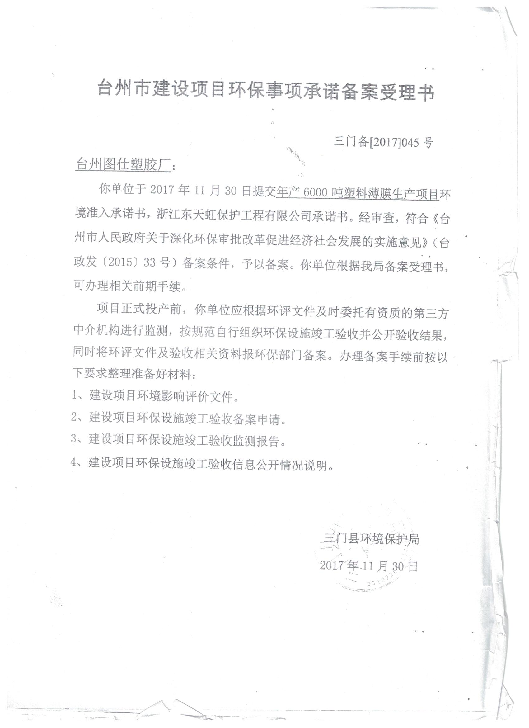

附件2
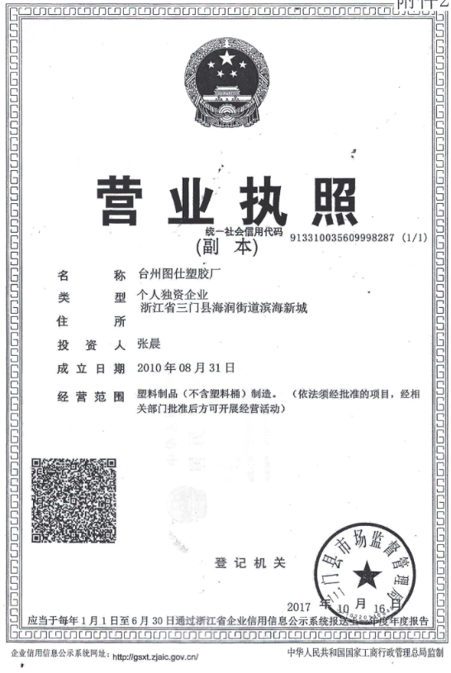

附件3
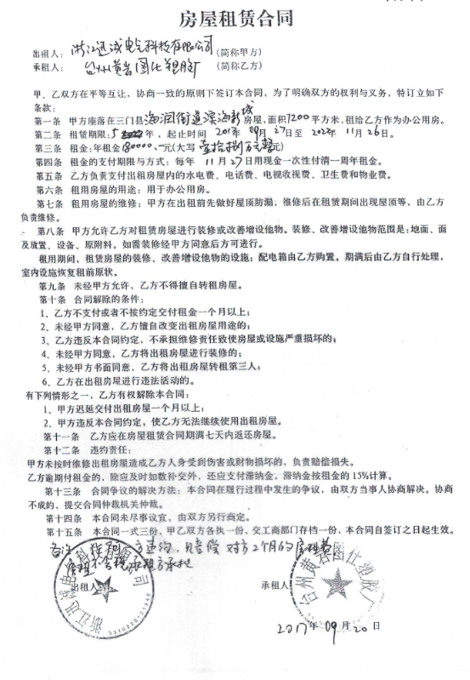

附件4：
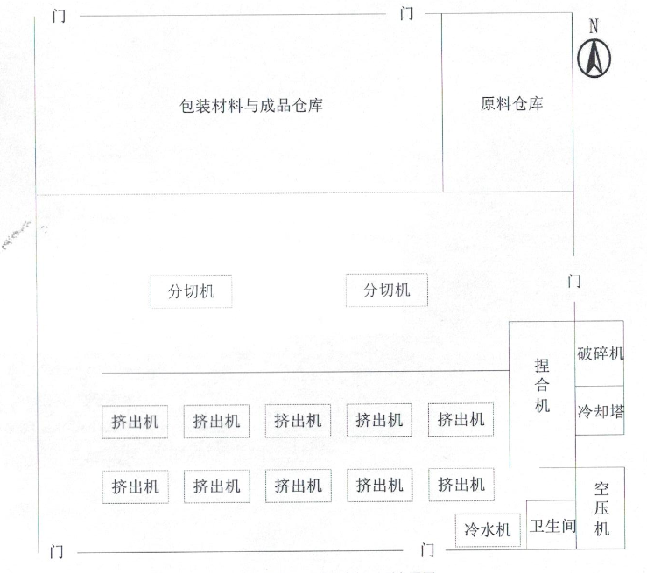

附件5
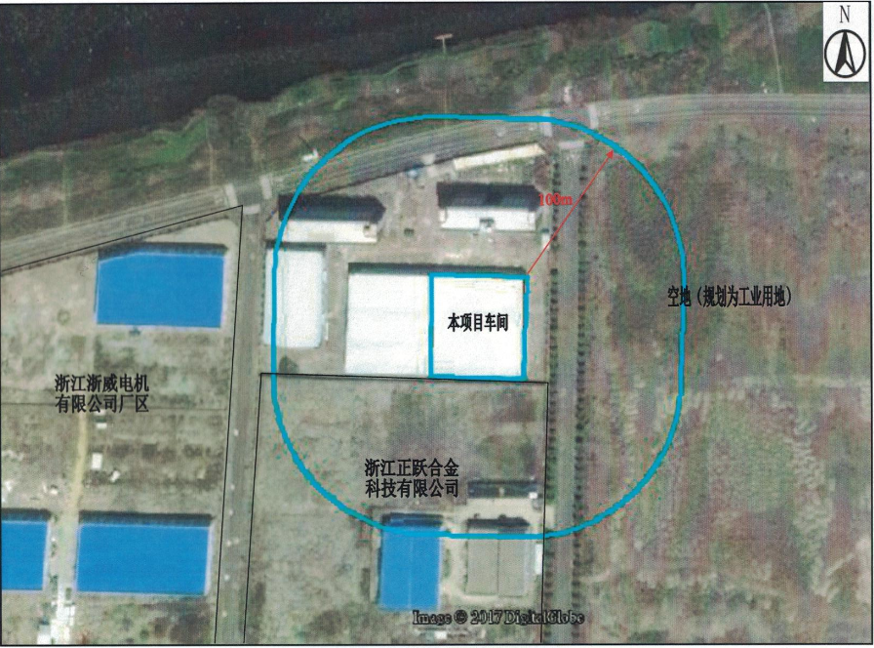

附件6
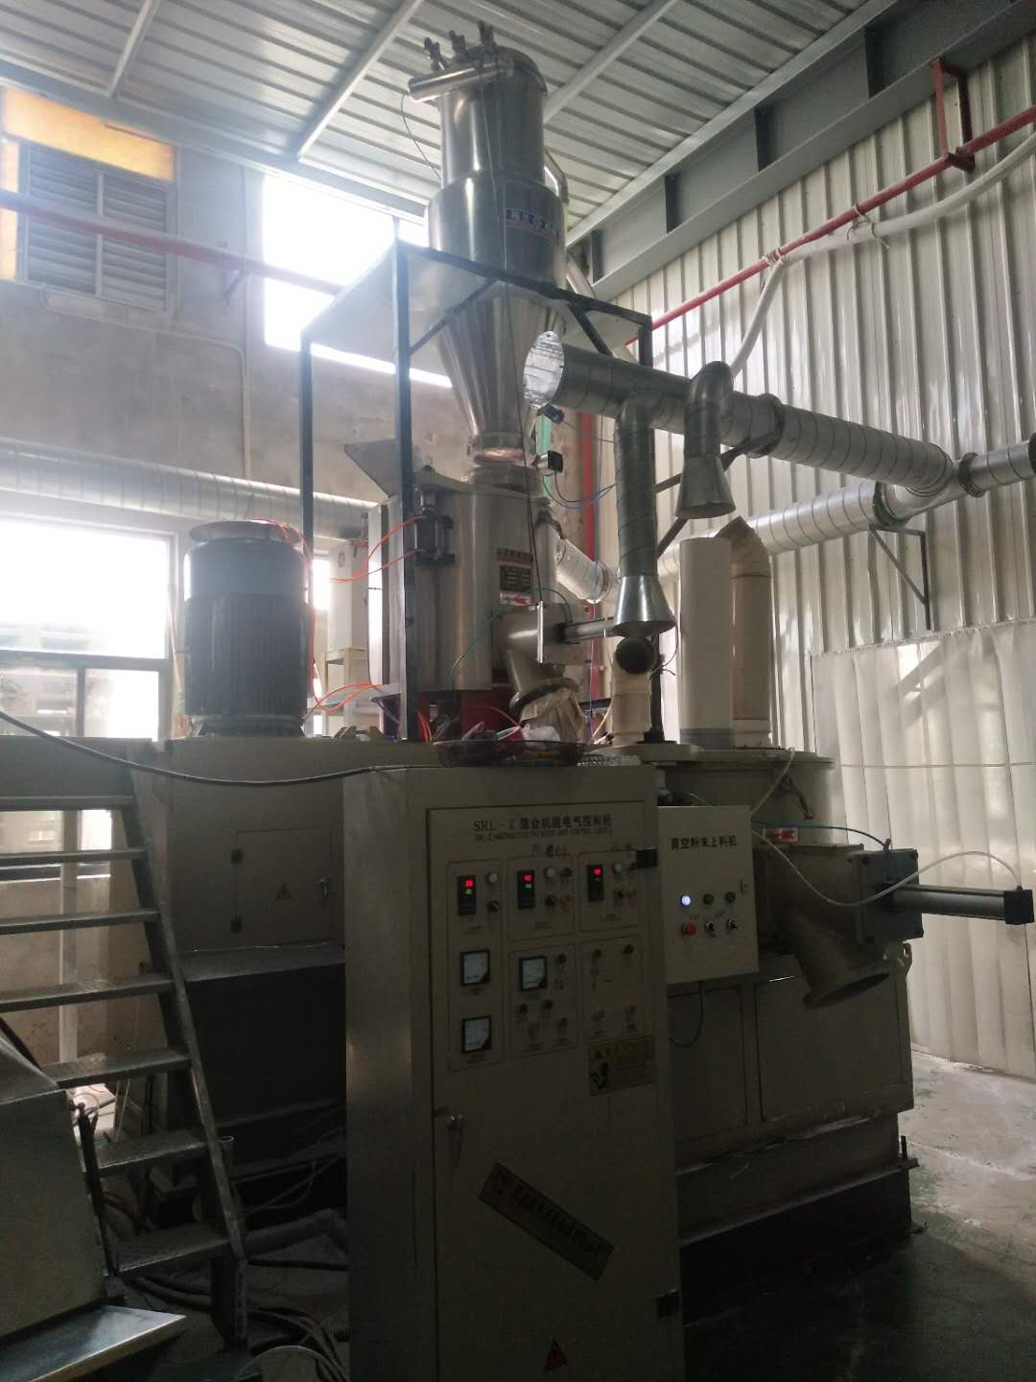 | 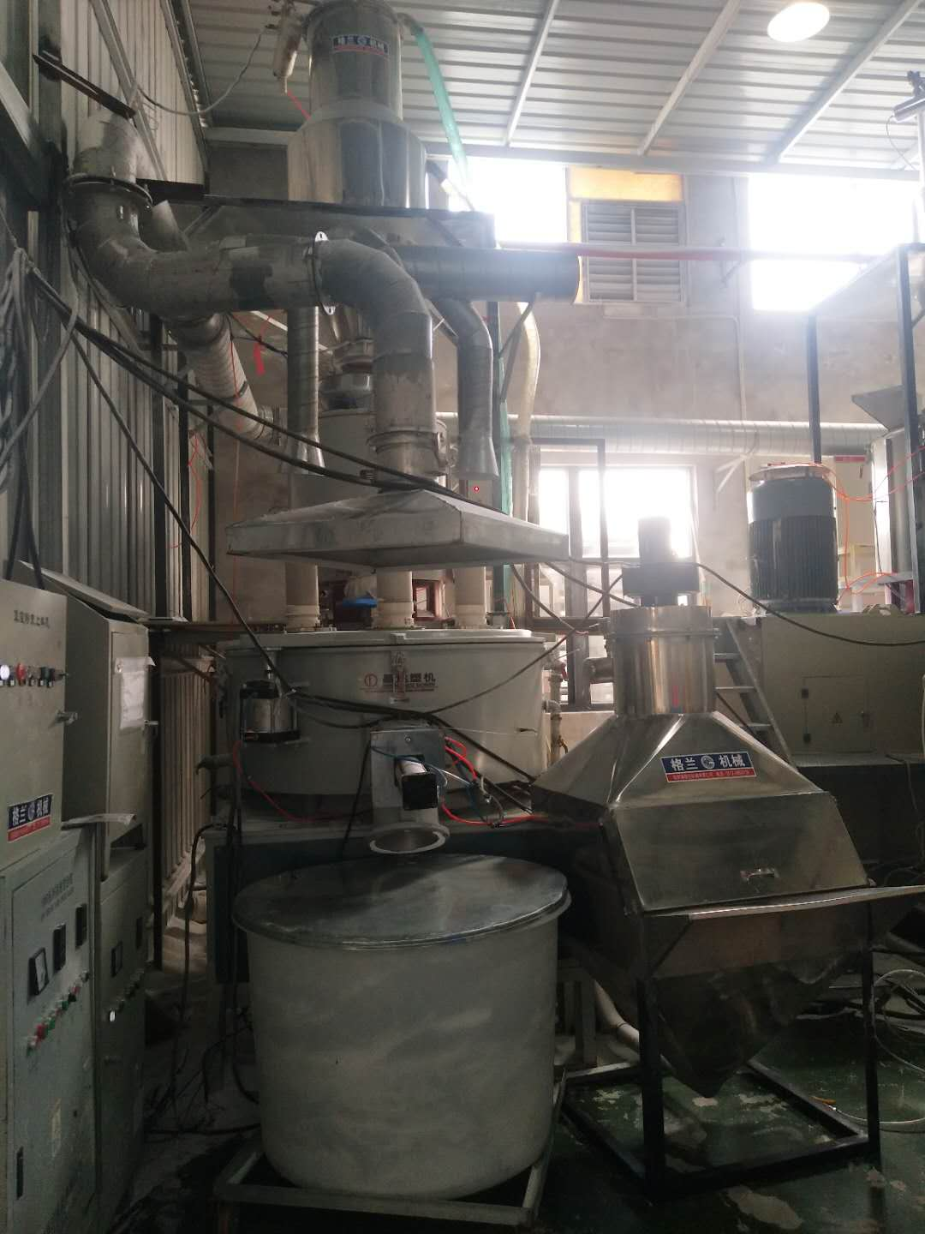
配料设备
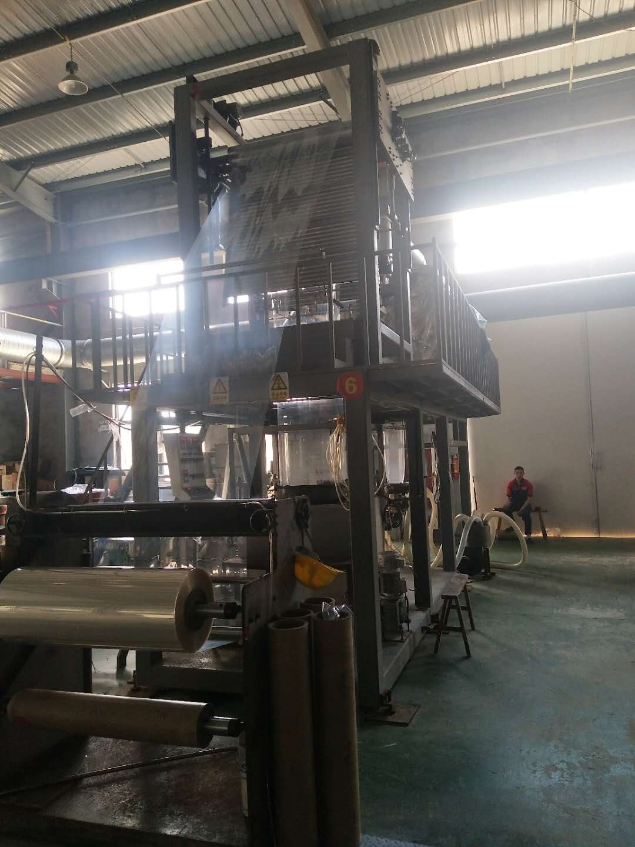 | 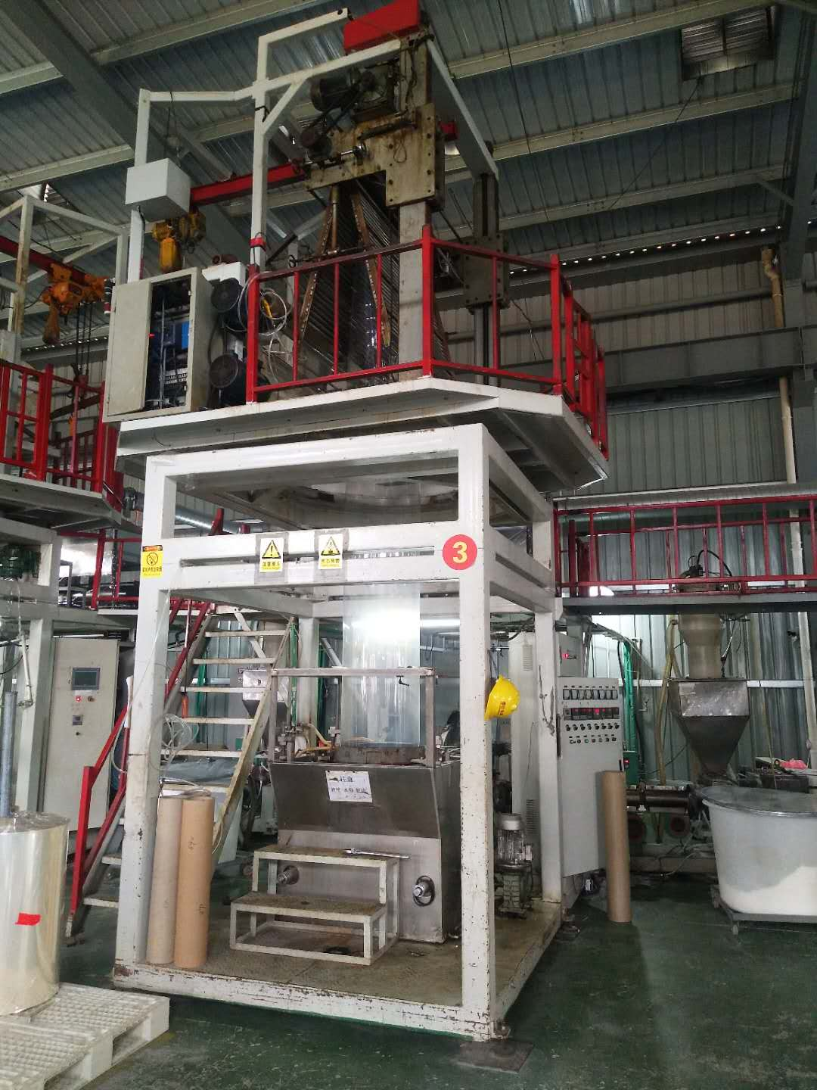
捏合、挤出设备

建设项目竣工环境保护“三同时”验收登记表

填表单位（盖章）： 填表人（签字）： 项目经办人（签字）：
建设项目 | 项目名称 |  |  | 年产6000吨塑料薄膜生产项目 |  |  |  |  |  |  | 项目代码 |  |  | 建设地点 |  | 三门县海润街道滨海新城地块
建设项目 | 行业类别（分类管理名录） |  |  | 292 塑料制品业 |  |  |  |  |  |  | 建设性质 |  | √□新建 □ 改扩建 □技术改造 |  |  | 项目厂区中心经度/纬度 |  | 东经E121°47′72.1″  北纬N29°12′29.0″
建设项目 | 设计生产能力 |  |  | 年产6000吨塑料薄膜 |  |  |  |  |  |  | 实际生产能力 |  | 年产6000吨塑料薄膜 | 环评单位 |  | 浙江东天虹环保工程有限公司
建设项目 | 环评文件审批机关 |  |  | 三门县环境保护局 |  |  |  |  |  |  | 审批文号 |  | 三门备[2017]045号 | 环评文件类型 |  | 报告表
建设项目 | 开工日期 |  |  | 2017年12月 |  |  |  |  |  |  | 竣工日期 |  | 2018年3月 | 排污许可证申领时间 |  | /
建设项目 | 环保设施设计单位 |  |  | / |  |  |  |  |  |  | 环保设施施工单位 |  | / | 本工程排污许可证编号 |  | /
建设项目 | 验收单位 |  |  | 台州图仕塑胶厂 |  |  |  |  |  |  | 环保设施监测单位 |  | 温州市康瑞检测有限公司 | 验收监测时工况 |  | 97.2%
建设项目 | 投资总概算（万元） |  |  | 1200 |  |  |  |  |  |  | 环保投资总概算（万元） |  | 41 | 所占比例（%） |  | 3.42
建设项目 | 实际总投资 |  |  | 1200 |  |  |  |  |  |  | 实际环保投资（万元） |  | 41 | 所占比例（%） |  | 3.42
建设项目 | 废水治理（万元） |  |  | 3 | 废气治理（万元） | 35 | 噪声治理（万元） |  |  |  | 固体废物治理（万元） |  | 3 | 绿化及生态（万元） |  |  | 其他（万元）
建设项目 | 新增废水处理设施能力 |  |  |  |  |  |  |  |  |  | 新增废气处理设施能力 |  |  | 年平均工作时 |  | 7920h
运营单位 |  |  |  | 台州图仕塑胶厂 |  |  |  | 运营单位社会统一信用代码（或组织机构代码） |  |  |  |  | 913310035609998287 | 验收时间 |  | 2018年07月
污染  物排  放达  标与  总量  控制（工  业建  设项  目详填） |  | 污染物 |  | 原有排  放量(1) | 本期工程实际排放浓度(2) | 本期工程允许排放浓度(3) | 本期工程产生量(4) |  | 本期工程自身削减量(5) |  | 本期工程实际排放量(6) | 本期工程核定排放总量(7) | 本期工程“以新带老”削减量(8) | 全厂实际排放总量(9) | 全厂核定排放总量(10) |  | 区域平衡替代削减量(11) |  | 排放增减量(12)
 |  | 废水 |  |  |  |  |  |  |  |  |  |  |  | 0.0527 | 0.0561
 |  | 化学需氧量 |  |  |  |  |  |  |  |  |  |  |  | 0.026 | 0.028
 |  | 氨氮 |  |  |  |  |  |  |  |  |  |  |  | 0.003 | 0.003
 |  | VOCs |  |  |  |  |  |  |  |  |  |  |  | 0.275 | 1.259
 |  | 与项目有关的其他特征污染物
注：1、排放增减量：（+）表示增加，（-）表示减少。2、(12)=(6)-(8)-(11)，（9）= (4)-(5)-(8)- (11) +（1）。3、计量单位：废水排放量——万吨/年；废气排放量——万标立方米/年；工业固体废物排放量——万吨/年；水污染物排放浓度——毫克/升

